„Sort Baek-Cup“ Huttwil (01.09.2013)
Weil wir unseren Saisonstart aus diversen Gründen in den Oktober verschoben hatten, wir aber trotzdem unseren Formstand testen wollten, nahmen wir das erste Mal am Turnier in Huttwil teil. In diesen vier Spielen (drei davon gegen 2. Liga-Teams) konnten wir sehen, dass einiges schon recht gut funktionierte…aber trotzdem das Eine oder Andere noch fein abgestimmt werden muss. Gegen die 2. Liga-Teams haben wir während der 20minütigen Spielzeit jeweils knapp mit 1-3 Tore Unterschied verloren, gegen das 3. Liga-Team von der SG Langenthal/Huttwil dafür klar gewonnen.

Schweizer Cup, 1. Runde (25.09.2013)
Aufgrund der letztjährigen Handballqualifikation im Regionalcup durften wir dieses Jahr im Schweizer Cup mitmischen. In unserer neuen Heimspiel-Halle (Kriegacker Muttenz) mussten wir gegen das 2. Liga-Team des GTV Basel antreten und konnten die erste Halbzeit ausgeglichen gestalten. In der zweiten Spielhälfte brachte uns ein etwas anderes Abwehrsystem der Gegnerinnen total aus dem Konzept, wir schossen (fast) keine Tore mehr und wurden mit schnellen Gegenstössen überrollt. Das Spiel ging schliesslich mit 12:28 klar verloren. Dies finde ich persönlich im Nachhinein gar nicht so schlecht…in der 2. Runde traf nämlich der GTV Basel auf die NLA-Mannschaft von Rotweiss Thun und wurde mit einer 8:43-Klatsche unter die Dusche geschickt…

Handballausflug 2013 (26. – 30.09.2013)
Wie bereits im letzten Bericht angekündigt stand dieses Jahr ein mehrtägiger Ausflug (organisiert von unserem Trainer und Wien-Kenner) auf dem Programm – jede/r Teilnehmer/in entschied selbst, wie viele Tage sie/er sich in der schönen Hauptstadt Österreichs aufhalten wollte.
Nachstehend stellvertretend der Bericht einer Teilnehmerin (Cheef / Shopping-Queen):
Tag 1: Eine Horde Frauen in Begleitung zweier Männer auf der Reise nach Betlehem, „öhm“ falsch, nach Wien natürlich! Ein Jahr lang Vorfreude pur der ganzen Mannschaft, alles minuziös geplant und durchdacht vom Coach. Ob das gut geht?
Na klar geht das gut, aber alles vom Anfang an. Für 7 Personen startet die Reise am Donnerstag in den frühen Morgenstunden. Mit einem privaten Chauffeur (Stephan‘s Kollege sei Dank!) nehmen wir die Fahrt zum Flughafen Zürich in rasanter Staufahrt in Angriff, wo der Flieger bereits auf uns wartet.
In Wien angekommen, geht es auf direktem Weg ins Hotel Bellevue. Nachdem die Zimmer bezogen sind und wir unsere Nachzügler Agi und Sarah in Empfang nehmen durften, überkommt die Ersten bereits das „Sightseeing-Fieber“. So machen sich fünf unter beinahe heimischer Führung auf den Weg zur Stadtbesichtigung, während sich Luusmeitli und Cheef von den Reisestrapazen zuerst zum Erholen in ihre Gemächer zurückziehen.
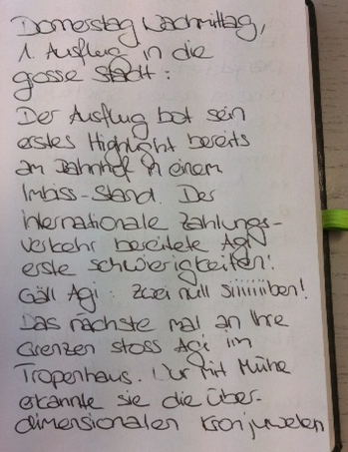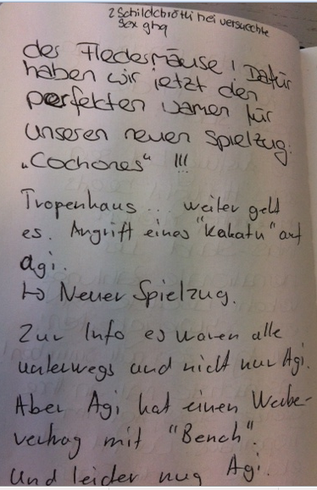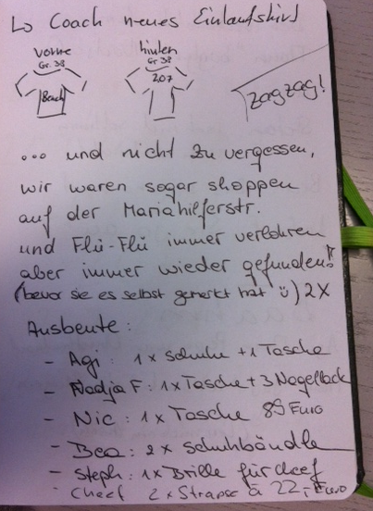
Mit der Besichtigung der Altstadt, der Müllverbrennungsanlage Spittelau, welche durch die von Friedensreich Hundertwasser künstlerisch gestaltete Fassade imponiert, und dem grössten Aquarium Österreichs „im Haus des Meeres“, werden schon tolle erste Eindrücke gesammelt. Selbstverständlich darf auch am ersten Tag die Shoppingtour in der Mariahilferstrasse nicht fehlen. Zum Abendessen geht’s für alle ins Restaurant Siebensternbräu. Uns erwartet die erste deftige, feine Mahlzeit für Bauarbeiter. Natürlich werden auch Bier und Wein, ein halber Liter Cola und so komische kleine Fläschchen genossen. Mit vollen Bäuchen schlendern wir nochmals durch die Altstadt, welche in zauberhaften Lichterglanz erstrahlt.
Gestärkt mit Eis und Espresso mit Grappa schlendern wir weiter bis Agi nette Männer entdeckt und mal spontan ihre Schwester „Jessica“ mittels Schaufenster-Eislecken vorstellt. Natürlich öffnet diese Aktion Tor und Türen und so verbringen wir unseren ersten Abend im Bermudadreieck in guter Gesellschaft, toller Musik und „Mineralwasser“… Der Heimweg wird - nach einem kurzen Boxenstopp von Agi - mit dem Taxi zurückgelegt. Cheef lotzt den freundlichen und gutgelaunten Taxifahrer zum Hotel Bellvedere… öhm, oder war es doch das Bellevue? Getreu unserem Motto: Eini für alli, Alli für eini…und ab geht’s nach Hause und ins Bett…
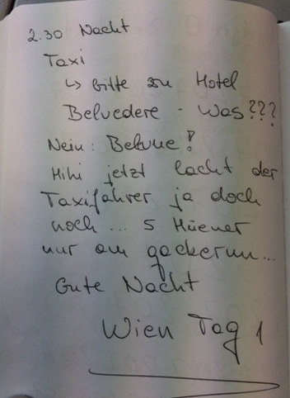
Tag 2: Um 10h15 die Ankunft der Gruppe 3. Wir warten ungeduldig auf die Nachzügler, denn der heutige Tag steht unter dem Motto: Shopping, Shopping und …Shopping! Die Fahrt zum Donau Zentrum (Shopping- mit Wohlfühlerlebnis) dauert unzählige Stunden. Umso mehr strahlen die Augen und wir stürzen uns sofort in das Gewühl. Stunden später und mit leeren Geldbeuteln oder einer hohen EC-Abrechnung, bringen wir unsere „wenigen“ Einkäufe ins Hotel zurück.
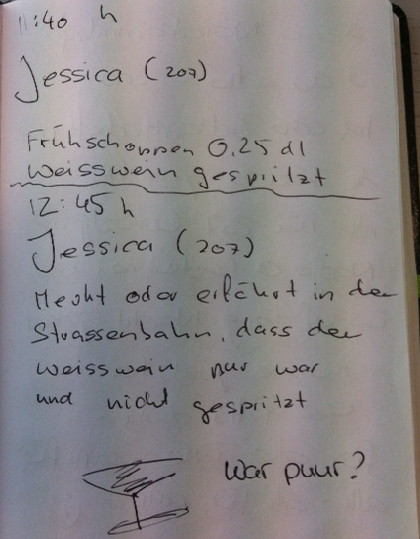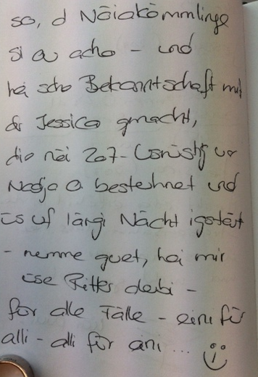
Um acht Uhr stehen alle wieder bereit und wir geniessen ein weiteres ausgiebiges Abendessen in Brandauers Bierbögen. Nach dem Essen ein kleiner Verdauungsspaziergang zur Cocktailbar, wo wir unsere erste Bekanntschaft mit den Tischnachbarn vom morgigen Abend machen. Die Männerrunde will jedoch nicht gestört werden und so ziehen wir uns in die Bettelalm zurück, wo wir die Nacht mit Tanz und guter Stimmung einläuten. Ups…da hätte ich ja fast jemand noch vergessen - eine Nachzüglerin zur späten Stunde. Unser letztes Reisemitglied wird von unserem Trainer kurz vor Mitternacht in Empfang genommen und direkt zu uns in die Bettelalm geführt, wo die Party nun voll im Gange ist. Nun wäre also unsere ganze Ausflugstruppe komplett!
Tag 3: Oktoberfest – bleibt unser Geheimnis...Geniesser schweigen...

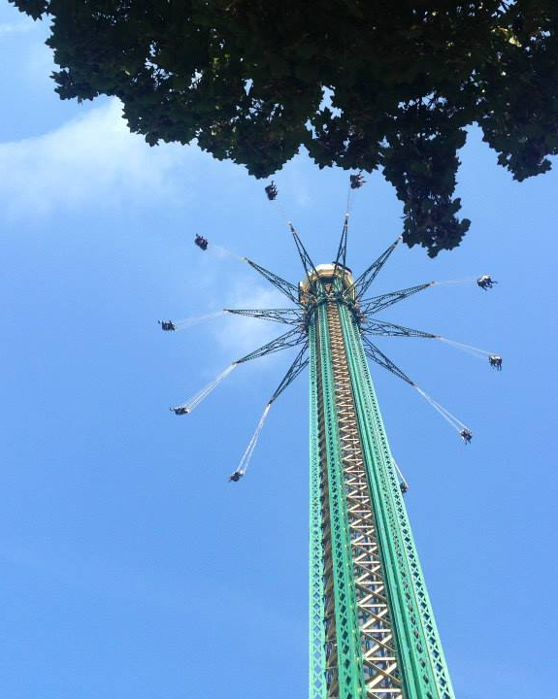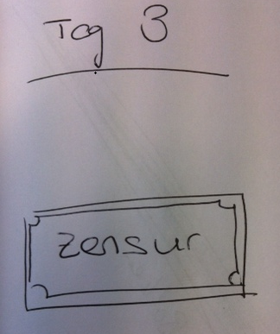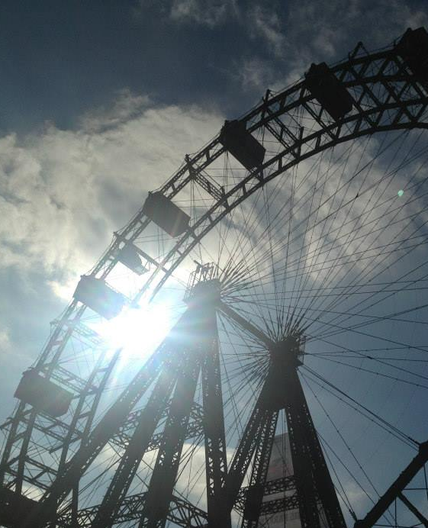
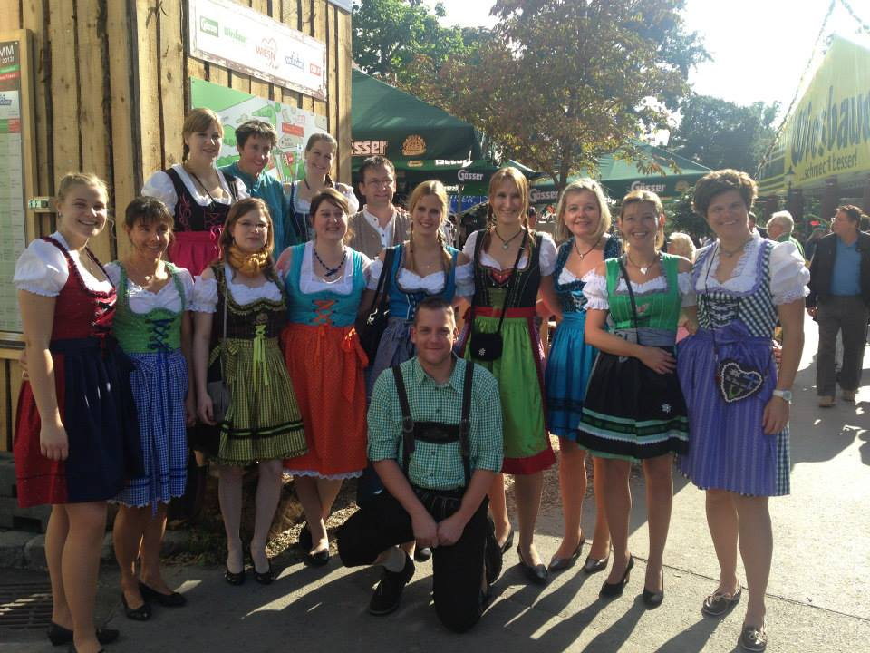
Tag 4: Obwohl heute für einige schon der Rückreisetag ansteht, wollen wir den Tag nochmals in vollen Zügen geniessen. Wir machen uns also auf nach Schloss Schönbrunn, die wohl meistbesuchte Sehenswürdigkeit in Wien. Zurückversetzt in die Welt barocker Lebensfreude lassen wir das prunkvolle Gebäude und die zauberhaften Gärten auf uns wirken. Selbst der Zoo, welcher in mitten der kaiserlichen Residenz liegt, bleibt von uns nicht verschont. Aufgewärmt haben wir uns danach bei Café, Tee und Torte im Café Imperial.
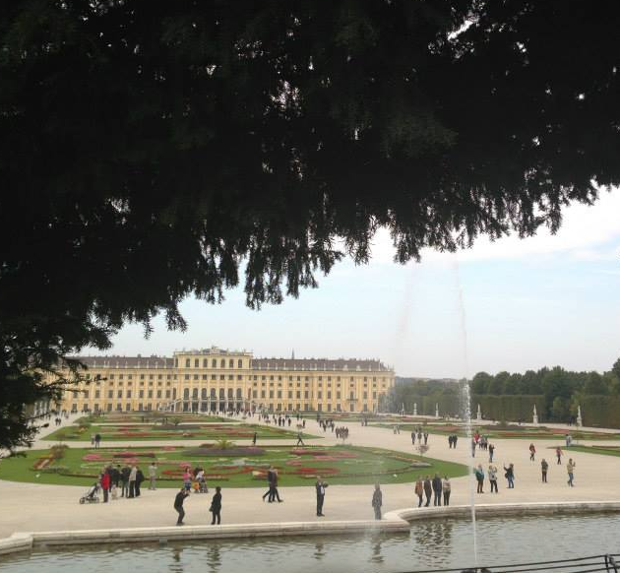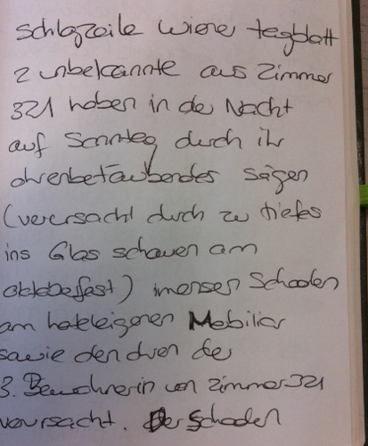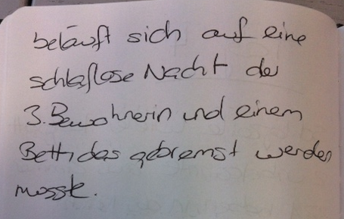
Was ich immer noch nicht begreife und irgendwie unfassbar finde: Warum steht in keinem Reiseführer über Wien, dass hier die berüchtigte Koffertragweltmeisterschaft stattfindet?! Und diese sogar von einer Schweizerin gewonnen wird!!
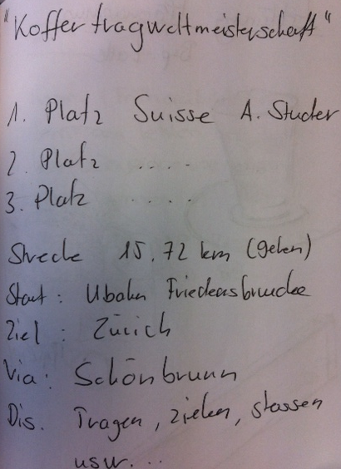
Um ca. vier Uhr müssen wir bereits die ersten Reisenden wieder verabschieden. Die Zurückgebliebenen freuen sich auf das Nachtessen. Spontan geht es auf die Suche nach einem netten Restaurant und wir werden auch bald fündig. Bevor es aber so weit ist, spazieren wir mit unseren Nachzüglern nochmals durch die schöne Altstadt und bewundern zum x-ten Mal den Stephansdom. Denn es ist ja klar, dass auch den Nachzüglern dasselbe Programm geboten werden muss. Danach wird bei gutem Wein und bester italienischer Küche der letzte Abend in Wien genossen.
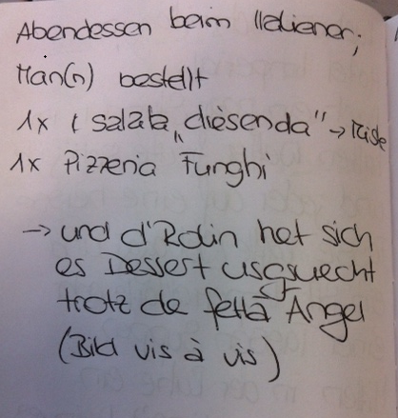
Tag 5: Nach der Kofferaufgabe bei CAT geht es nochmals in die Wiener Altstadt. Einige letzte Einkäufe müssen unbedingt noch getätigt werden und nochmals bestaunen wir die hübsche Innenstadt. Gegen die Mittagszeit meldet sich nun doch der Hunger und wir entscheiden uns für ein kleines, feines Lokal mit Namen „Weibels“ und geniessen ein gutes Essen. Nach dem ausgiebigen Mittagessen geht es dann zum Flughafen. Alles klappt wie am Schnürchen. Noch einmal bekommen Cheef und Luusmeitli die Gelegenheit, ihre imposanten Einkäufe um ein paar Sachgegenstände zu erweitern und ihre Kreditlimiten bis zum Letzten auszuschöpfen. Pünktlich landen wir in Zürich und passieren ohne Probleme den Zoll. So kommen wir zwar müde aber rundum glücklich von unserem tollen und ereignisreichen Ausflug zurück und schwelgen wohl noch bis heute in Erinnerungen.
Weil wir das Fest auf den ‚Wiener Wiesn‘ so toll fanden, schunkelten all jene, welche sich erholt und wieder gesund waren - das Wochenende legte danach nämlich die halbe Mannschaft ins Bett - am drauf folgenden Samstag am privaten Oktoberfest der Familie B. gleich munter weiter.

Wintermeisterschaft SHV 2013/2014
Am 13. Oktober war es dann endlich auch für unsere Mannschaft soweit. Mit der Gewissheit, dass wir gut trainiert hatten, dass mit Pia und Andrea unsere Mannschaft noch verstärkt wurde und dass alle Verletzten wieder mittun können, waren wir richtig ‚heiss‘ auf die Wintermeisterschaft 2013/14.
13.10.2013 / SG TV Kleinbasel II / Satus Birsfelden : SC Novartis / Zoll (Resultat: 16:17)
Tja, das erste Spiel in der Meisterschaft ist bekanntlich immer das schwierigste. Am Schluss hatten wir die Top-Torschützin der Gegnerinnen im Griff und wir konnten den Match dank unserer Erfahrung doch noch – wenn auch äusserst knapp – gewinnen.
19.10.2013 / SC Novartis / Zoll : SG Regio Hummeln (Resultat: 21:18)
Einige Gesichter dieser neuen deutschen Mannschaft haben wir in den Vorjahren schon in anderen deutschen Teams spielen sehen. Man darf ehrlicherweise sagen, dass ihnen dieser Wechsel gut getan hat – sie sind um einiges erträglicher geworden. Nichtsdestotrotz war auch dieser Match wieder ein „geknorze“ – und dies obwohl, die Gegnerinnen auf dem einen Flügel eine blutjunge Anfängerin hatten und den ganzen Match gerade einmal mit genügend Spielerinnen bestritten.
26.10.2013 / SC Novartis / Zoll : TV Sissach II (Resultat: 17:20)
Kommentar von Cheef: „Trainer, diesen Match hast du vercoacht“. Ist vielleicht nur ein Teil der Wahrheit…der andere ist, dass wir die Gegnerinnen gerade in der ersten Viertelstunde im Griff hatten und danach kein Rezept mehr gegen die Änderung ihrer Taktik fanden.
03.11.2013 / SG ATV KV Basel II / SC Novartis / Zoll (Resultat: 20:20)
Erstplatzierter trifft auf Zweitplatzierter – Spitzenkampf im Bäumlihof! Und das Spiel wurde der Ankündigung gerecht. Zogen die Gegnerinnen zuerst um einige Tore davon, konnten wir das Spiel in der zweiten Halbzeit ausgeglichener gestalten und auch die Unterzahlsituation der Gegnerinnen besser ausnutzen. So kam es zu einer gerechten Punkteteilung.
10.11.2013 / SC Novartis / Zoll : GTV Basel II (Resultat: 21:10)
Das wir an diesem wunderbaren Tag – dem schönsten des ganzen Jahres - nicht verlieren würden, stand eigentlich schon vor dem Spiel fest Nichtsdestotrotz spulten wir unser Programm gegen die junge, sich noch findende Mannschaft des GTV Basel hinunter, um anschliessend Muffins und noch etwas später am „Mässebummel“ die diversen Bahnen, Würste, Süssigkeiten und Getränke zu geniessen.
30.11.2013 / ESV Weil am Rhein / SC Novartis / Zoll (Resultat: 10:22)
Wieder durften wir den Sprung über die Landesgrenze machen. Hatten wir in der ersten Hälfte noch einige Probleme das routinierte Spiel der Gegnerinnen zu knacken, halfen uns spätestens in der zweiten Halbzeit auch die schwindenden Kräfte der gegnerischen Mannschaft, dass wir das Spiel relativ deutlich gewinnen konnten.
14.12.2013 / SC Novartis / Zoll : HB Blau Boys Binningen (Resultat: 21:11)
Obwohl wir unser Einlaufen zum ersten Mal an der (sehr) frischen Luft absolvierten – der Trainer ist immer wieder mal für was Neues gut… - und wir dann wacher sein sollten, fanden wir in der ersten Halbzeit nicht wirklich zu unserem Spiel und hatten mit den jungen, schlagenden und kneifenden Gegnerinnen so unsere Probleme. Beim Halbzeitstand von 8:8 las uns der Trainer in der Pause dann zünftig die Leviten. Besser eingestellt drehten wir in der zweiten Halbzeit dann das Spiel deutlich zu unseren Gunsten.

Nach dem Spiel feierten die Trainer und aktive wie auch einige passive Handballerinnen (total 25 Personen) gemeinsam Handball-Weihnacht. Der Cheef stellte dafür seine Wohnung zur Verfügung und wir genossen ganz viele Köstlichkeiten bei der Tischgrillade. Bevor es zum süssen Teil des Abends überging, wurden noch die Wichtel-Geschenke verteilt:
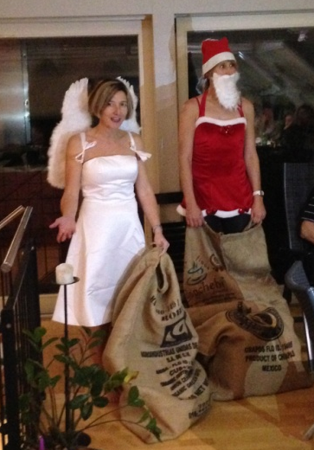
20.12.2013 / HB Blau Boys Binningen : SC Novartis / Zoll (Resultat: 16:18)
Dank den vielen jungen Mädchen in der gegnerischen Mannschaft durften wir wieder einmal vor ganz vielen Zuschauern spielen. Angestachelt von ihren Supportern waren die Gegnerinnen dieses Mal fast noch ein wenig brutaler. Trotz Hexenkessel und Emotionen pur konnten „die Alten“ das Spiel knapp für sich entscheiden

Die Zwischenrangliste am Ende des Jahres 2013 sieht nun wie folgt aus:
 | Team | Spiele | Siege | Unent | Nied | T+ | T- | (+/-) | Punkte
1 | SG ATV/KV Basel II | 10 | 8 | 2 | 0 | 210 | 133 | 77 | 18
2 | SC Novartis | 8 | 6 | 1 | 1 | 157 | 1121 | 36 | 13
3 | HC Oberwil | 9 | 5 | 0 | 4 | 119 | 103 | 16 | 10
4 | SG TV Kleinbasel II/Satus TV Birsfelden | 9 | 4 | 1 | 4 | 154 | 146 | 8 | 9
5 | TV Sissach II | 9 | 4 | 1 | 4 | 129 | 145 | -16 | 9
6 | Satus TV Birsfelden | 6 | 3 | 0 | 3 | 96 | 99 | -3 | 6
7 | GTV Basel II | 7 | 3 | 0 | 4 | 112 | 133 | -21 | 6
8 | Regio-Hummeln | 8 | 2 | 1 | 5 | 118 | 133 | -15 | 5
9 | ESV Weil am Rhein | 6 | 1 | 0 | 5 | 77 | 114 | -37 | 2
10 | HB Blau Boys Binningen | 7 | 1 | 0 | 6 | 100 | 143 | -43 | 2

Sollte nun jemand finde, diese junge, dynamische und (momentan) erfolgreiche HandballMannschaft will ich auch einmal spielen sehen, dann hat er im Jahre 2014 dazu folgende Gelegenheiten:
12.01.2014 – 17.30 Uhr – Oberwil Thomasgarten
19.01.2014 – 17.30 Uhr – Birsfelden SH
01.02.2014 – 14.30 Uhr – Muttenz Kriegacker (Satus TV Birsfelden)
08.02.2014 – 15.00 Uhr – Grenzach-Wyhlen Zielmatten
10.02.2014 – 20.30 Uhr – Sissach Tannenbrunn
22.02.2014 – 17.30 Uhr – Basel Freies Gymnasium
23.03.2014 – 16.30 Uhr – Muttenz Kriegacker (SG TV Kleinbasel II / Satus TV Birsfelden)
29.03.2014 – 19.00 Uhr – Muttenz Kriegacker (HC Oberwil)
06.04.2014 – 13.30 Uhr – Muttenz Kriegacker (SG ATV/KV Basel II)

Wir freuen uns über jede Unterstützung!

Sabine B.

